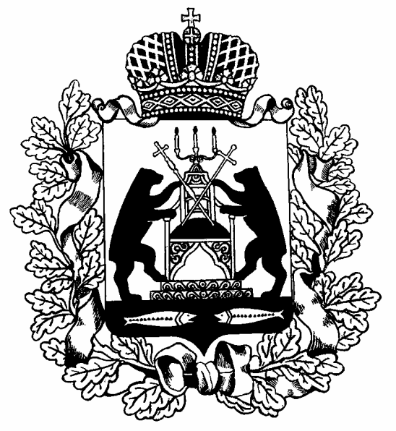
Российская Федерация
Новгородская область Шимский район
Совет депутатов Подгощского сельского поселения

РЕШЕНИЕ
07.08.2022 № 80
с. Подгощи

Об отмене решения Совета депутатов Подгощского сельского поселения от 20.06.2018 №139 «Об утверждении Положения об организации и проведении общественных обсуждений или публичных слушаний по вопросам градостроительной деятельности на территории Подгощского сельского поселения »

В соответствии с Федеральным законом от 06 октября 2003 года №131-ФЗ, Градостроительным Кодексом РФ, Уставом Подгощского сельского поселения, Совет депутатов Подгошского сельского поселения
РЕШИЛ:

1. Решение Совета депутатов Подгощского сельского поселения
от 20.06.2018 №139 «Об утверждении Положения об организации и проведении общественных обсуждений или публичных слушаний по вопросам градостроительной деятельности на территории Подгощского сельского поселения» признать утратившим силу.
2. Опубликовать настоящее решение на официальном сайте Администрации Подгощского сельского поселения в информационно-телекоммуникационной сети «Интернет».
3. Настоящее решение вступает в силу со дня, следующего за днем его официального опубликования.

Глава поселения Л.В. Николаева

